《内能》
- 教材分析

内能是贯穿本章教与学的一条主线，本章的主要知识都是围绕着内能展开的，所以内能是本章的重要内容。“改变物体内能的两种方式”是在学生明确内能有关概念后提出的一个新的问题，所要探究的规律在生产、生活中有重要应用。教材中本节课以实验为主，用实验说明物理原理，用实验去激发学生的学习兴趣，使学生亲身经历改变物体内能的两种方式的整个研究过程，引导学生学会使用实验的方法去探究和验证物理原理，这有助于培养学生的物理实验能力，并使知识得到提升。
- 教学目标
【知识与能力目标】
1.通过实验观察，能简单描述同一物体其内能随温度变化的关系。
2.通过实验和体验活动，知道通过做功和热传递的方法可以改变内能。能判断用什么方法改变物体的内能。了解热量的概念。
3.了解内能的概念，能简单描述温度、内能和热量的关系。[来源:学,科,网]
【过程与方法目标】
1．通过演示实验和体验活动，找到改变物体内能的两种方法，锻炼学生的动手能力，活跃学生的思维，培养学生的分析推理能力，语言表达能力，增强学生团结协作的意识。
2．通过分析具体实例，促使学生尝试应用学到的科学知识去解释具体的问题。
【情感态度价值观目标】
1.通过演示实验和体验活动，激发学生主动学习的兴趣。感受人类认知内能过程中从宏观跨越到微观的伟大，和人类认知过程中孜孜以求，锲而不舍的精神。
2.通过学习，感受到用微观理论去解释宏观现象的奇妙，激发学生的求知欲，使学生乐于探索日常生活中和相关科学技术中的物理学道理，有助于建立正确的科学观。
- 教学重难点

【教学重点】
1．了解内能的概念，简单描述温度和内能的关系。
2．知道改变内能的两种方法，举出相关事例。
【教学难点】
1．用做功和热传递改变物体内能的本质。
2.了解温度、内能、热量概念的辨析。
- 课前准备

多媒体、空气压缩器、乙醚、棉花、广口瓶、带导管的橡皮塞、打气筒、粗铁丝、酒精灯、烧杯、热水。
- 教学过程

一、新课引入
◆情景引入：多媒体展示图片
问题：水沸腾后会怎样？推动瓶塞的能量来自哪里？这些现象说明了什么？
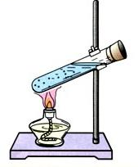
二、进行新课
1、内能
（1）分子具有动能和势能
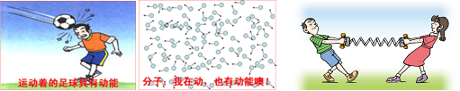
类比：运动的足球具有动能；
运动的分子也具有动能。[来源:Z&xx&k.Com]
被拉伸的弹簧的各部分互相吸引而具有势能；
地球附近的物体到地球的吸引，被举高的物体具有势能；
分子间相互吸引也具有势能。
被压缩的弹簧的各部分互相排斥而具有势能；
互相排斥的分子也具有势能。
结论：构成物质的分子在不停地做热运动，同样具有动能，而分子间具有相互作用力，又使得它们具有势能。
（2）物体的内能
物体内部所有分子做无规则运动的动能和分子势能的总和，叫做物体的内能。
内能的单位是焦耳（J）
通过此问题可知，内能：是所有分子热运动的动能和分子势能的总和，与物体是否做机械运动无关。机械能：物体整体所具有的能，是物体动能和势能之和，与物体机械运动有关
内能不同于机械能

冰冷的冰块虽然温度很低，但其内部的分子仍在做无规则运动，所以它具有动能；燃烧的火焰，温度很高，分子运动很剧烈，当然具有内能。
因为所有的物体的分子都在不停地做无规则运动，所以一切物体都具有内能。
（3）内能跟温度的关系
温度的高低，标志着物体内部分子运动速度的快慢。因此，物体的温度升高，其内部分子无规则运动的速度增大，分子的动能增大，因此内能也增大，反之，物体温度降低，其内部分子无规则运动的速度减慢，物体内能减小。因此，物体温度的变化，一定会引起内能的变化。
物体内能的变化，不一定引起温度的变化。这是由于物体内能变化的同时，有可能发生物态变化。物体在发生物态变化时内能变化了，温度有时变化有时却不变化。如晶体的熔化和凝固过程，还有液体沸腾过程，内能虽然发生了变化，但温度却保持不变，这是因为物体的分子势能发生了变化。
（4）内能与热量的关系
物体的内能改变了，物体却不一定吸收或放出了热量，这是因为改变物体的内能有两种方式：做功和热传递。即物体的内能改变了，可能是由于物体吸收（或放出）了热量也可能是对物体做了功（或物体对外做了功）。
而热量是物体在热传递过程中内能变化的量度。物体吸收热量，内能增加，物体放出热量，内能减少。因此物体吸热或放热，一定会引起内能的变化。
（5）热量与温度的关系
物体吸收或放出热量，温度不一定变化，这是因为物体在吸热或放热的同时，如果物体本身发生了物态变化（如冰的熔化或水的凝固）。这时，物体虽然吸收（或放出）了热量，但温度却保持不变。
物体温度改变了，物体不一定要吸收或放出热量，也可能是由于对物体做功（或物体对外做功）使物体的内能变化了，温度改变了。
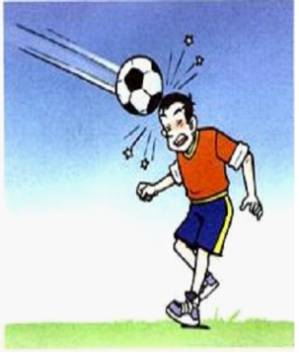
（6）机械能与内能的比较：
空中运动的足球除了整体具有机械能外，同时还具有内能。
①物体宏观运动而具有的能是机械能。机械能与整个物体的机械运动情况有关。
②内能与物体内部分子的热运动和分子间的相互作用情况有关，所以内能是不同于机械能的另一种形式的能。
想一想：冰山有内能吗？
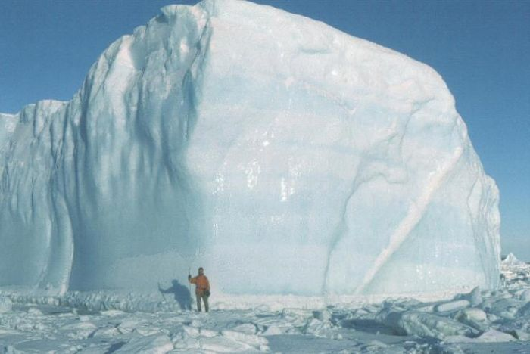
冰冷的冰山，温度虽然低，其中的水分子仍然在做热运动，所以也具有内能。一切物体不论温度高低，都具有内能。
2、内能的改变
（1）热传递改变内能
物体吸热 温度升高 内能增加
物体放热 温度降低 内能减少
热传递改变内能的实质是： 内能从一个物体转移到另一个物体。或从物体的一个部分转移到另一部分。
思考：内能改变多少可以用什么来量度呢？
内能改变多少可用传递的热量的多少来量度。
在热传递过程中，传递能量的多少叫做热量，热量的单位是焦耳。
发生热传递时，高温物体内能减少，低温物体内能增加。
介绍热传递的三种方式：生活中常见的热传递改变内能的方式（三种方式）。传导：放在热烫中的金属勺子变热了；对流：烧水水变热；辐射：晒太阳
（2）做功改变内能
演示实验1：克服摩擦做功
播放图片作进一步讲解。
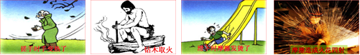
克服摩擦做功可以使物体的内能增加
演示实验2：压缩气体做功
播放视频作进一步讲解。
压缩气体做功也可以使物体的内能增加
演示实验3：气体膨胀做功
气体膨胀对外做功，物体的内能减少
结论： 对物体做功,内能增加,温度升高。物体对外做功,内能减少，温度降低
思考：你怎样让一段50 cm的铁丝温度升高呢？
用火烧、太阳晒、用手焐，用温度更高的物体使铁丝温度升高，热传递
用手搓、在地上摩擦、用锤敲、反复弯折，温度升高的过程，往往伴随着运动，做功
热传递和做功改变物体的内能是等效的
三、课堂小结
1、内能的定义
物体内部所有分子无规则运动的动能和分子相互作用的势能的总和.叫物体的内能.
2、改变内能的方法
A. 热传递. B. 做功
3、内能改变多少的量度
4、热传递和做功改变物体的内能是等效的.
四、布置作业
动手动脑学物理：（1）（2）（3）
五、板书设计
一、认识内能
1．什么是内能？
构成物体的所有分子，其热运动的动能与分子势能的总和，叫做物体的内能。
内能的单位是焦耳，简称焦，符号J。
2．一切物体，不论温度高低，都具有内能。
二、物体内能的改变
1．判断一个物体内能发生了改变——观察其温度变化。
2．热传递：
①发生的条件——存在温度差；
②热量：在热传递过程中，传递能量的多少。
3．做功
①对物体做功，物体内能增加，温度升高；
②物体对外做功，物体内能减小，温度降低。
4．做功和热传递的本质
①做功：机械能和内能的相互转化；
②热传递：内能的转移；
改变物体内能的两种方式：做功和热传递，它们改变内能的效果是相同的。
- 教学反思

略

